**Бавтрук Лука Пятрусёв (Bautruk Łukasz)**

11 ноября 1791 г – крещение (НИАБ 136-13-894, лист 14, №55/1791-р (ориг)), (РГИА 823-2-18, лист 243,№30/1791-р (коп)).

**НИАБ 136-13-894:** Лист 14. **Метрическая запись №55/1791-р (ориг).**

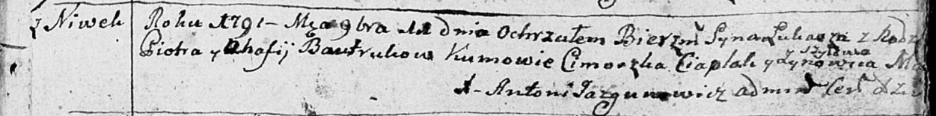

Дедиловичская Покровская церковь. 11 ноября 1791 года. Метрическая запись о крещении.

Bautruk Łukasz – сын родителей с деревни Нивки.

Bautruk Piotr – отец.

Bautrukowa Ahafija – мать.

Ciaplak Cimoszka - кум.

Szyłowa Zynowiia - кума.

Jazgunowicz Antoni – ксёндз.

**РГИА 823-2-18:** Лист 243. **Метрическая запись №30/1791-р (коп).**

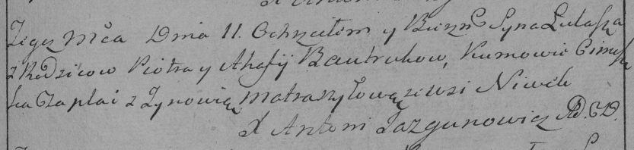

Дедиловичская Покровская церковь. 11 ноября 1791 года. Метрическая запись о крещении.

Bautruk Łukasz – сын родителей с деревни Нивки.

Bautruk Piotr – отец.

Bautrukowa Ahafija – мать.

Czaplai [Ciaplak] Cimoszka– кум.

Matraszyłowa Zynowia- кума.

Jazgunowicz Antoni– ксёндз.